出差登记这里
复现流程:刷新页面->点击任意的信息的修改按钮->不做调整,直接点击下一步后点击完成提交
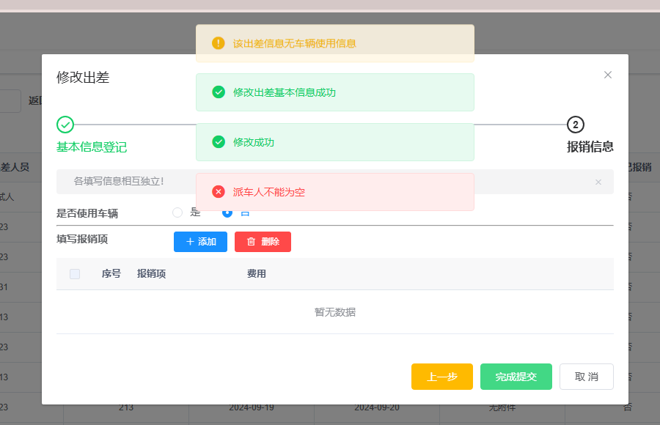

前端发起了一次carapply的修改接口,但是本信息无用车信息
传值如下:
{
"applyUser": "财务",
"department": "测试标记"
}
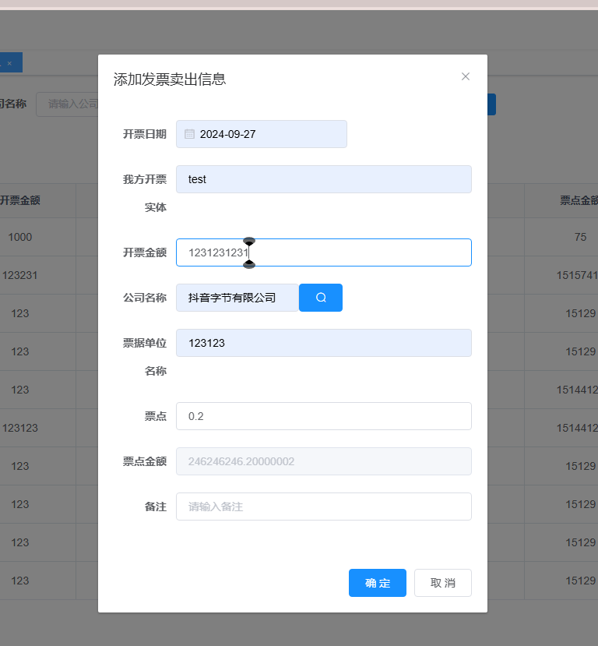
发票卖出这里和发票购入同理,四舍五入,允许客户手动修改

发票信息-商家直接……这里
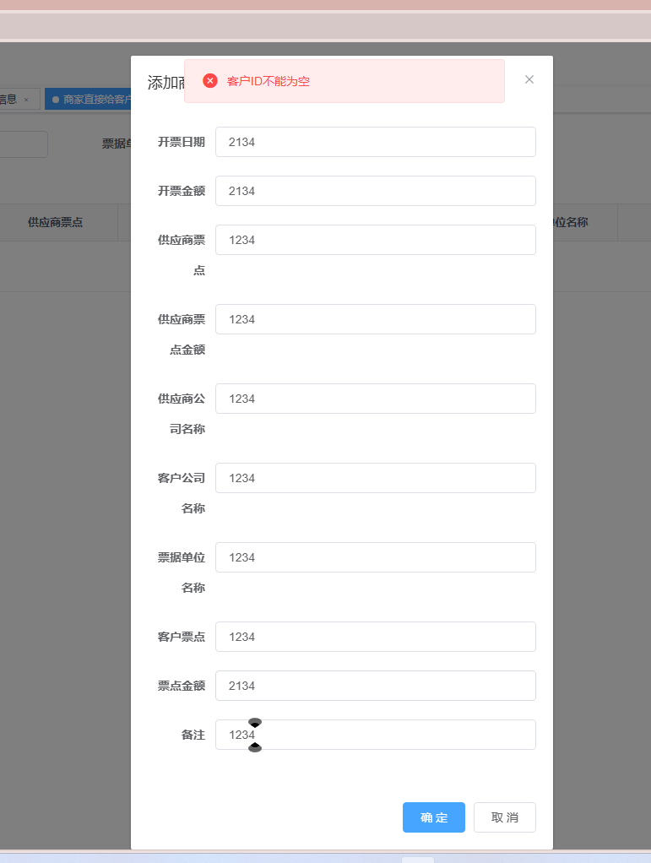
没法新增数据,另外这个供应商直接给客户开票的行为和订单是绑定的,也就是说有这种票一定有对应的订单,需要和订单产生关联,可以把开票按钮移动到订单页或者在此处添加一个选择关联订单的gui

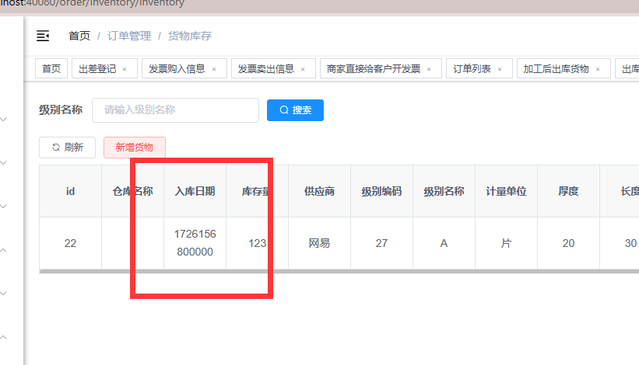库存页面,新增时前端发送的请求中仍是时间戳,应该改为yyyy-MM-dd 或者前端表单展示的时候转换时间戳为yyyy-MM-dd
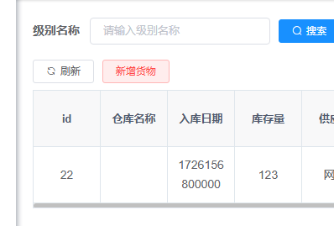
库存页面中的仓库名称字段是空的

